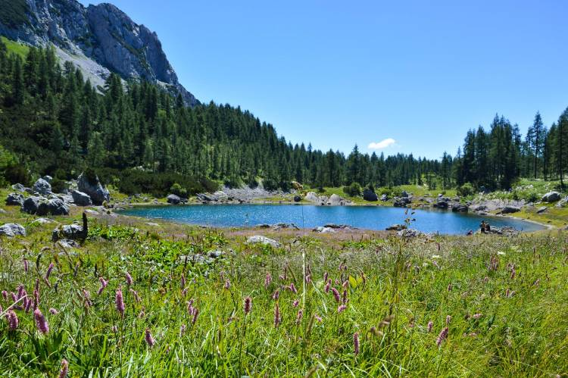
Pozdravljeni!
6. teden: 20. 4. – 24. 4. 2020

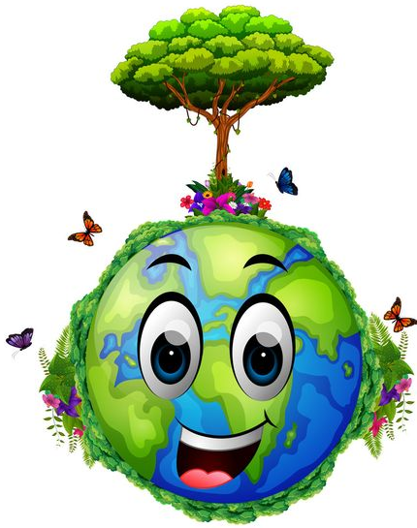
Vsako leto 22. aprila obeležujemo SVETOVNI DAN ZEMLJE in prav je, da razmislimo, kaj počnemo z edinim »našim« planetom.
Razmisli tudi ti, kako lahko prispevaš k boljšemu okolju za življenje, ki obstaja na Zemlji.

Veseli bomo, če nam (učiteljem OPB) boste poslali prispevke na temo svetovnega dneva Zemlje na naše elektronske naslove, ki jih najdete na šolski spletni strani pod rubriko učitelji/kontakti (ctrl + klik).

Še naprej pa pridno telovadite, razgibavajte možgančke, se družite na daljavo, raziskujte, ustvarjajte…

Nekaj idej boste našli tudi med gradivi na šolski spletni strani pod rubriko OPB (ctrl + klik).

Ostanite zdravi.

Toplo vas pozdravljamo
učitelji podaljšanega bivanja.

